**2.23今日动态**

**一、来园**

本班共24名幼儿，今日实际到园16名幼儿。

今日天气：雨夹雪

**二、闹元宵**

为了庆祝元宵节，我们小班组创设了8个游戏项目提供给孩子们游园闹元宵，分别是滚滚乐、投壶纳福、吹球过河、美味元宵、钓鱼、鲤鱼跃龙门、贴龙须、龙龙吸福气。孩子们可以游走在不同的教室玩游戏，开心极了！

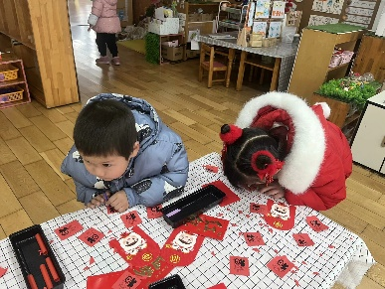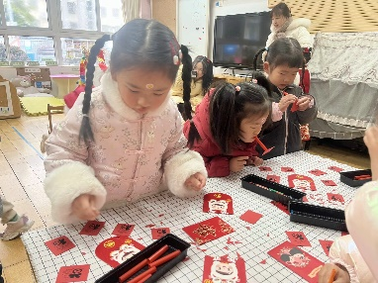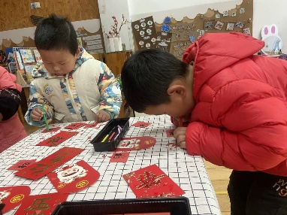

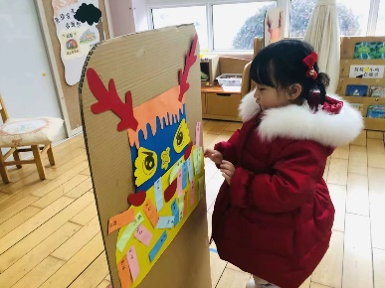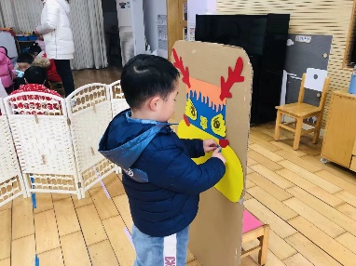

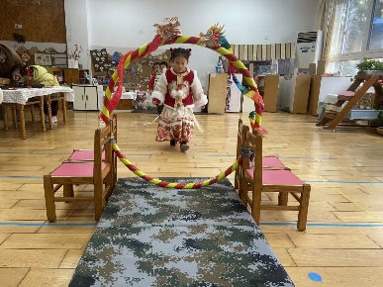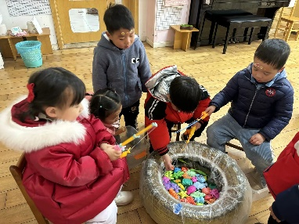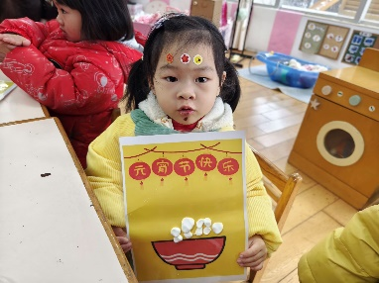

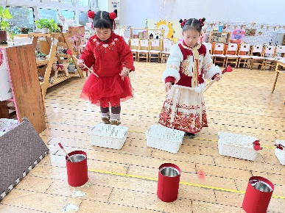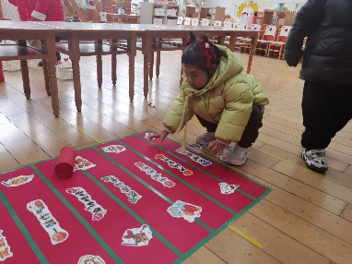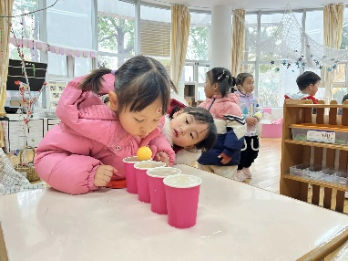

**二、赏花灯、猜灯谜**

利用中午散步的时间我们还去到三楼欣赏了哥哥姐姐们制作的花灯，花灯全部挂在空中，在抬头看的时候还看到了挂在灯下的灯谜，小朋友们瞬间来了兴趣！

